作 者 推 荐

杰奎琳·伍德森（Jacqueline Woodson）

作者简介：

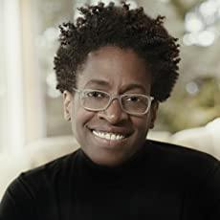
杰奎琳·伍德森（Jacqueline Woodson）（www.jacquelinewoodson.com）是2020年汉斯·克里斯蒂安·安徒生奖（Hans Christian Andersen Award）、2018年阿斯特丽德·林德格伦纪念奖（Astrid Lindgren Memorial Award）和2018年儿童文学遗产奖（Children’s Literature Legacy Award）的获得者。她是2018-2019年全国青年文学大使，2015年被诗歌基金会授予“青年诗人奖”。2014年，她凭借《纽约时报》畅销回忆录《棕色女孩的梦想》（Brown Girl Dreaming）获得美国国家图书奖，同时她还获得了克雷塔·斯科特·金奖、纽伯瑞奖、全国有色人种协进会形象奖和西伯特奖。

她的成人书《骨头上的红色》（Red at the Bone）是《纽约时报》畅销书，《另一个布鲁克林》（Brooklyn）是2016年美国国家图书奖（National Book Award）的入围作品。杰奎琳出生于俄亥俄州的哥伦布市，在南卡罗来纳州的格林维尔和纽约州的布鲁克林区长大，大学毕业后获得了英语文学学士学位。

她是数十本获奖书籍的作者，这些书籍适用于年轻人、中学生和儿童；在她获得的众多荣誉中，她四次获得纽伯瑞文学奖，四次入围美国国家图书奖决赛，两次获得科雷塔·斯科特·金奖。她的书包括上榜《纽约时报》的畅销书《你开始拥抱我的那一天》（Harbor Me）；《另一边》《每个善良的人》和《马上就要到家了》荣获了凯迪克荣誉奖；《羽毛》（Feather）《表演方式》《继Tupac和D. 福斯特之后》荣获了纽伯瑞荣誉奖；《奇迹男孩》获得了洛杉矶时报图书奖和克雷塔·斯科特·金奖。杰奎琳也是玛格丽特·A. 爱德华兹（Margaret A. Edwards）终身成就奖的获得者，因为她对青少年文学的贡献，她还两次获得简·亚当斯（Jane Addams）儿童图书奖。她和家人目前住在纽约布鲁克林。

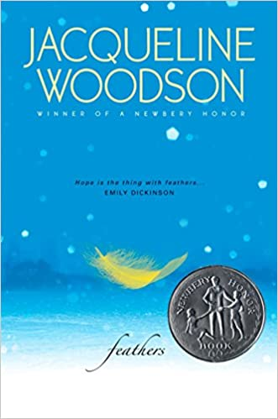
中文书名：《羽毛》
英文书名：FEATHERS
作 者：Jacqueline Woodson
出 版 社：Putnam Juvenile
代理公司：WME/ANA/Connie Xiao
页 数：208页
出版时间：2007年3月
代理地区：中国大陆、台湾
审读资料：电子稿
类 型：12-14岁少年文学
本书简体中文版已授权。

内容简介：

“希望是鸟儿”，小说以弗莱明在学校朗读这首诗开始。弗莱明从来没有想过“希望”二字。对于他来说，有太多其它的事情需要去想了。班里来了一位新同学，大家把他叫做“耶稣男孩儿”。尽管这个孩子看起来像白种人，但是他自称不是白种人。他是谁呢？

整个冬天，不断发生奇怪的事情，有好事儿也有坏事儿。弗莱明开始学着用一种全新的视角来看待这一切——他弟弟肖恩的耳聋，他妈妈的恐惧，班里那些欺凌弱小者的怒火，他最要好朋友的信念，和他自己对“希望”的渴望。

杰奎琳把读者们带入了一个年轻小姑娘的心灵之旅，学会从表面进入到内心其实有苦有乐。

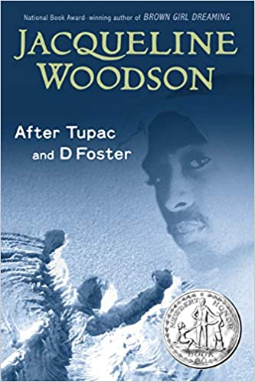
中文书名：《继Tupac和D. 福斯特之后》
英文书名：AFTER TUPAC AND D FOSTER
作 者：Jacqueline Woodson
出 版 社：Puffin Books
代理公司：WME/ANA/Connie Xiao
页 数：192页
出版时间：2010年1月
代理地区：中国大陆、台湾
审读资料：电子稿
类 型：12-14岁少年文学

- 荣获纽伯瑞荣誉奖（Newbery Honor Book）
- 杰奎琳·伍德森（Jacqueline Woodson）当选2018年~2019年全国青年文学大使（National Ambassador for Young People’s Literature）

内容简介：

当D·福斯特走进尼卡和她最好的朋友的生活时，世界为他们敞开大门。突然间，他们敏锐地察觉到皇后区之外正在发生的事情——比如吐派克·夏库尔（Tupac Shakur）遭枪杀——以及寻找他们人生的伟大目标。吐派克离世后，D的妈妈急切地想找回她，他们意识到事情变化得有多迅速，即使短暂的联系也能产生深刻的影响。

媒体评价：

“一部短小精悍的完美小说。”
----《华盛顿邮报》（The Washington Post）

“作者传达了女孩关系的微妙，赋予这部小说灵动与持久。”
----《出版者周刊》（Publishers Weekly）

“杰奎琳·伍德森（Jacqueline Woodson）撰写了一部引人入胜的小说，所有读者——特别是那些失去过友谊的读者们会喜欢它。”
----《儿童文学》（Children's Literature）

“伍德森创作了一个发人深省的故事，讲述了生活中接受和联系的重要性。”
----《青年倡导之声》（VOYA）

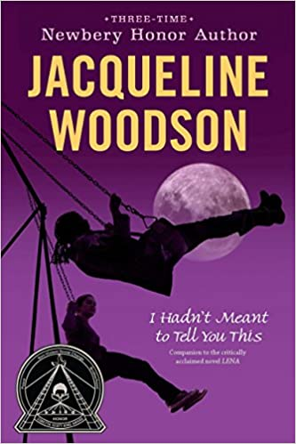
中文书名：《我本不想告诉你这个的》
英文书名：I HADN’T MEAN TO TELL YOU THIS
作 者：Jacqueline Woodson
出 版 社：Penguine
代理公司：WME/ANA/Connie Xiao
页 数：160页
出版时间：2010年11月
代理地区：中国大陆、台湾
审读资料：电子稿
类 型：12-14岁少年文学

内容简介：

十二岁的玛丽（Marie）是俄亥俄州昌西市（Chuncey）的黑人郊区中，受欢迎的黑人女孩中的佼佼者。玛丽一直以来都没打算交朋友，直到一个白人女孩莉娜·布莱特（Lena Bright）出现在学校里。由于都有过失去母亲的相同经历，他们彼此吸引。他们更知道如何保守秘密。莉娜（Lena）有一个可怕的秘密，她迫切希望保护自己和妹妹免受父亲的伤害。玛丽必须决定如何才能帮助到莉娜：是帮助她继续保守这个秘密，还是把它全盘托出……

媒体评价：

“我订了这本书，因为不知怎么的，我先订了它的续集。我真的很喜欢这个作者，这个故事很好，但是很伤感。你应该确保两本书一起买。我把它们送给了我的一个朋友，她有一个十几岁的女儿。这虽然是一本儿童书，我有时却还蛮喜欢读的。”
----Amazon

“这是一本现在急需的涉及性虐待话题的新颖小说。对于儿童来说，这类探讨相关话题的灵巧却充满智慧的书籍至关重要。伍德森讲述了一个美丽的中学友谊故事，并描述了孩子直面虐待与创伤的故事。一本勇敢而具有开创性的书。”
----Amazon

“伟大的故事！我们彼此之间的联系是惊人的。这个故事是关于追随你的心。”
----Amazon

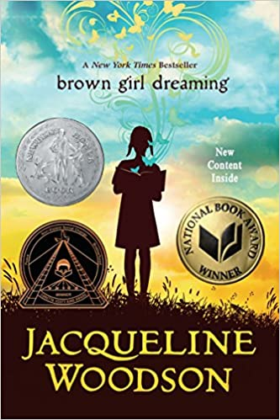
中文书名：《棕色女孩的梦想》
英文书名：BROWN GIRL DREAMING
作 者：Jacqueline Woodson
出 版 社：Nancy Paulsen
代理公司：WME/ANA/Connie Xiao
页 数：352页
出版时间：2014年8月
代理地区：中国大陆、台湾
审读资料：电子稿
类 型：12-14岁少年文学

- 杰奎琳·伍德森（Jacqueline Woodson）当选2018年~2019年全国青年文学大使（National Ambassador for Young People’s Literature）
- 《纽约时报》（New York Times）畅销书及全国图书奖（National Book Award）获得者
- 纽伯瑞荣誉奖（Newbery Honor Book）获得者
- 科莱塔·斯科特·金奖获得者（Coretta Scott King Award）

内容简介：

著有知名作品《另一个布鲁克林》（Another Brooklyn）的作家杰奎琳·伍德森（Jacqueline Woodson）为我们讲述了她童年时期的感人故事。

辗转南卡罗莱纳和纽约长大的伍德森在哪里都感觉像是半个家。透过生动的诗歌，她分享了20世纪60年代和70年代作为一名非洲裔美国人的成长经历，种族歧视的影响和日益增长的民权运动意识。她生动的诗歌感人有力，每一首诗都充满感情，能够进入孩子的灵魂。伍德森的文字反映了她通过文字找到自己的喜悦，尽管她小时候读书很吃力。但是，她对故事的热爱一直陪伴并激励着她，促使她日后成为一名有天赋的作家。

媒体评价：

“伍德森女士对年轻人的想法有着明确的理解，她讲述了一个诗意的故事……对成人问题和自我发现进行了成熟的探索。”
----《纽约时报书评》（The New York Times Book Review）

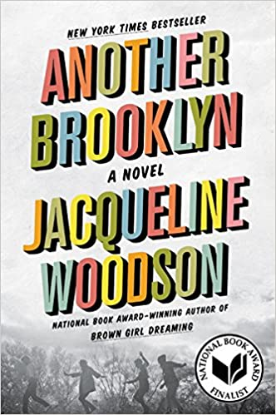
中文书名：《另一个布鲁克林》
英文书名：ANOTHER BROOKLYN
作 者：Jacqueline Woodson
出 版 社：Amistad
代理公司：WME/ANA/Connie Xiao
页 数：192页
出版时间：2016年8月
代理地区：中国大陆、台湾
审读资料：电子稿
类 型：12-14岁少年文学
本书简体中文版已授权。

- 入围2016年国家图书奖（National Book Award）
- 《纽约时报》（New York Times）畅销书
- 《西雅图时报》（SeattleTimes）2017年夏季阅读精选

内容简介：

备受赞誉的《纽约时报》（New York Times）畅销书《棕色女孩的梦想》（Brown Girl Dreaming）作者和国家图书奖（National Book Award）获得者带来了她二十年来的首部成人小说。

遇见很久以前的一位朋友令奥古斯回想起20世纪70年代，将她带回一个友谊至上的时间和空间——直至它不再重要。对于奥古斯和她的朋友们而言，当她们漫步在街区的街道间，分享着彼此的秘密时，她们相信身处布鲁克林的自己美丽而聪慧——这里属于她们未来的一部分。

然而，在充满希望的外表下隐藏着另一个布鲁克林，一个危险的地方，在那里成年男子会躲在黑暗的走廊中伸手去抓无辜的女孩，在那里鬼魂会在夜间出没，母亲们会消失。在这个世界中，疯狂距离我们只有一步之遥，父亲们从宗教中获得了希望。

如同路易斯·梅利韦瑟（Louise Meriwether）的Daddy Was a Number Runner和多萝西·艾莉森（Dorothy Allison）的《来自卡罗莱纳州的私生子》（Bastard Out of Carolina），杰奎琳·伍德森的《另一个布鲁克林》讲述了童年到成年的形成时期——成长的承诺和危险——细腻地呈现了一种不可磨灭的友谊，这种友谊将四个年轻的生命联系在一起。

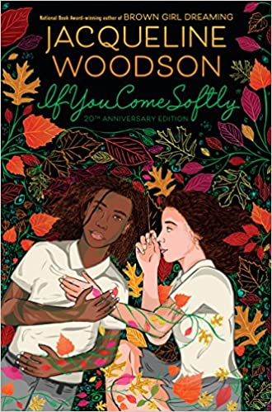
中文书名：《假如你轻轻地来》
英文书名：IF YOU COME SOFTLY
作 者：Jacqueline Woodson
出 版 社：Nancy Paulsen Books
代理公司：WME/ANA/Connie Xiao
页 数：192页
出版时间：2018年3月
代理地区：中国大陆、台湾
审读资料：电子稿
类 型：12-14岁少年文学

内容简介：

全国青年文学大使杰奎琳·伍德森献给《你给的仇恨》（The Hate U Give）的读者们一个关于不幸爱情的故事。

耶利米感觉不错。意思是说，当他在自己的布鲁克林区时感觉不错。但是，现在他要去曼哈顿一所高级预备学校上学，黑人孩子完全不适合那里。所以上学第一周遇到的艾丽对于他而言是一个惊喜。某个瞬间，他们彼此倾慕，仿佛天造地设一般——尽管她是犹太人，而他是黑人。虽然二人的世界如此不同，但是对于他们来说那并不重要。糟糕的是其他人总要挡他们的路。

杰奎琳·伍德森的作品既“动人、引发共鸣”（《华尔街日报》）又“华丽”（《名利场》）。《假如你轻轻地来》讲述了一个跨越种族的爱情故事，留给读者诸多思索……

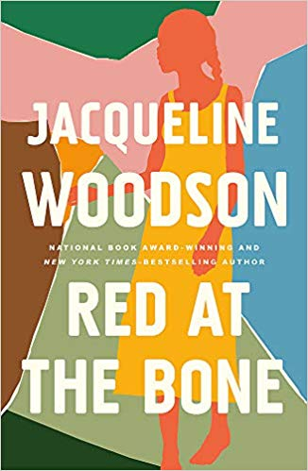
中文书名：《骨头上的红色》
英文书名：RED AT THE BONE
作 者：Jacqueline Woodson
出 版 社：W&N
代理公司：WME/ANA/Connie Xiao
页 数：224 页
出版时间：2020年1月
代理地区：中国大陆、台湾
审读资料：电子稿
类 型：文学
版权已授：巴西、德国、法国、希腊

内容简介：

《纽约时报》畅销书《另一个布鲁克林》和《棕色女孩的梦想》作者及国家图书奖获得者带来了一部新小说，讲述了历史对当代家庭的影响。

2001年，16岁的梅洛迪在祖父母所在的布鲁克利碣石镇举行了成年典礼。在亲朋好友的注视下，她穿着一件特制的礼服。但是，这一切并非没有渊源。16年前，这条裙子是为梅洛迪的母亲量身定做的，为了一场最终未能举行的典礼定制的。

伍德森通过梅洛迪父母和祖父母的历史讲述了他们如何抵达这一刻的故事，不仅呈现了他们的雄心和成功，同时描述了他们为了克服期望、逃避历史的影响所付出的代价。

《骨头上的红色》探索了性欲和身份认同、野心、中场阶级化、教育、阶级和地位，以及父母改变人生的事实，它着眼于年轻人必须对自己的生活做出长久的决策——甚至没等他们弄清楚自己是谁，想成为什么样的人之前。

媒体评价：

“骨头上的红色是一种宣言。”
----《纽约时报书评》（New York Times Book Review）R·O·权（R.O. Kwon）

“纽伯瑞荣誉奖和国家图书奖获得者杰奎琳·伍德森的文字如同诗歌一般简洁而梦幻，以故事和人物为基础。《骨头上的红色》讲述了由一个少女意外怀孕引发的家庭故事。”
---- Vox

“这部动人的小说描绘了布鲁克林一个黑人家庭的三代人，讲述了关于爱情、家庭、团聚与疏离、悲伤和胜利、灾难和生存的故事。伍德森的文字充满惊喜，传达了家庭中的爱与复杂，引发同理心。”
----Nylon

谢谢您的阅读！
请将回馈信息发至：萧涵糠(Connie Xiao)
安德鲁﹒纳伯格联合国际有限公司北京代表处
北京市海淀区中关村大街甲59号中国人民大学文化大厦1705室, 邮编：100872
电话：010-82509406
传真：010-82504200
Email: Connie@nurnberg.com.cn
网址：www.nurnberg.com.cn
微博：http://weibo.com/nurnberg
豆瓣小站：http://site.douban.com/110577/
微信订阅号：ANABJ2002

